**Interactividad: Elementos para el desarrollo de la cadena de distribución**

Por favor, diseñar una interactividad de la siguiente manera. Emplear una imagen como la de la referencia (solo dejar el número de los pasos sin texto). Al hacer clic en cada ítem, aparece ventana emergente con el contenido explicativo. Los dibujitos hay que cambiarlo de orden para que correspondan al concepto que se explica. Coloco al frente de los ítem el número de dibujito que le correspondería.

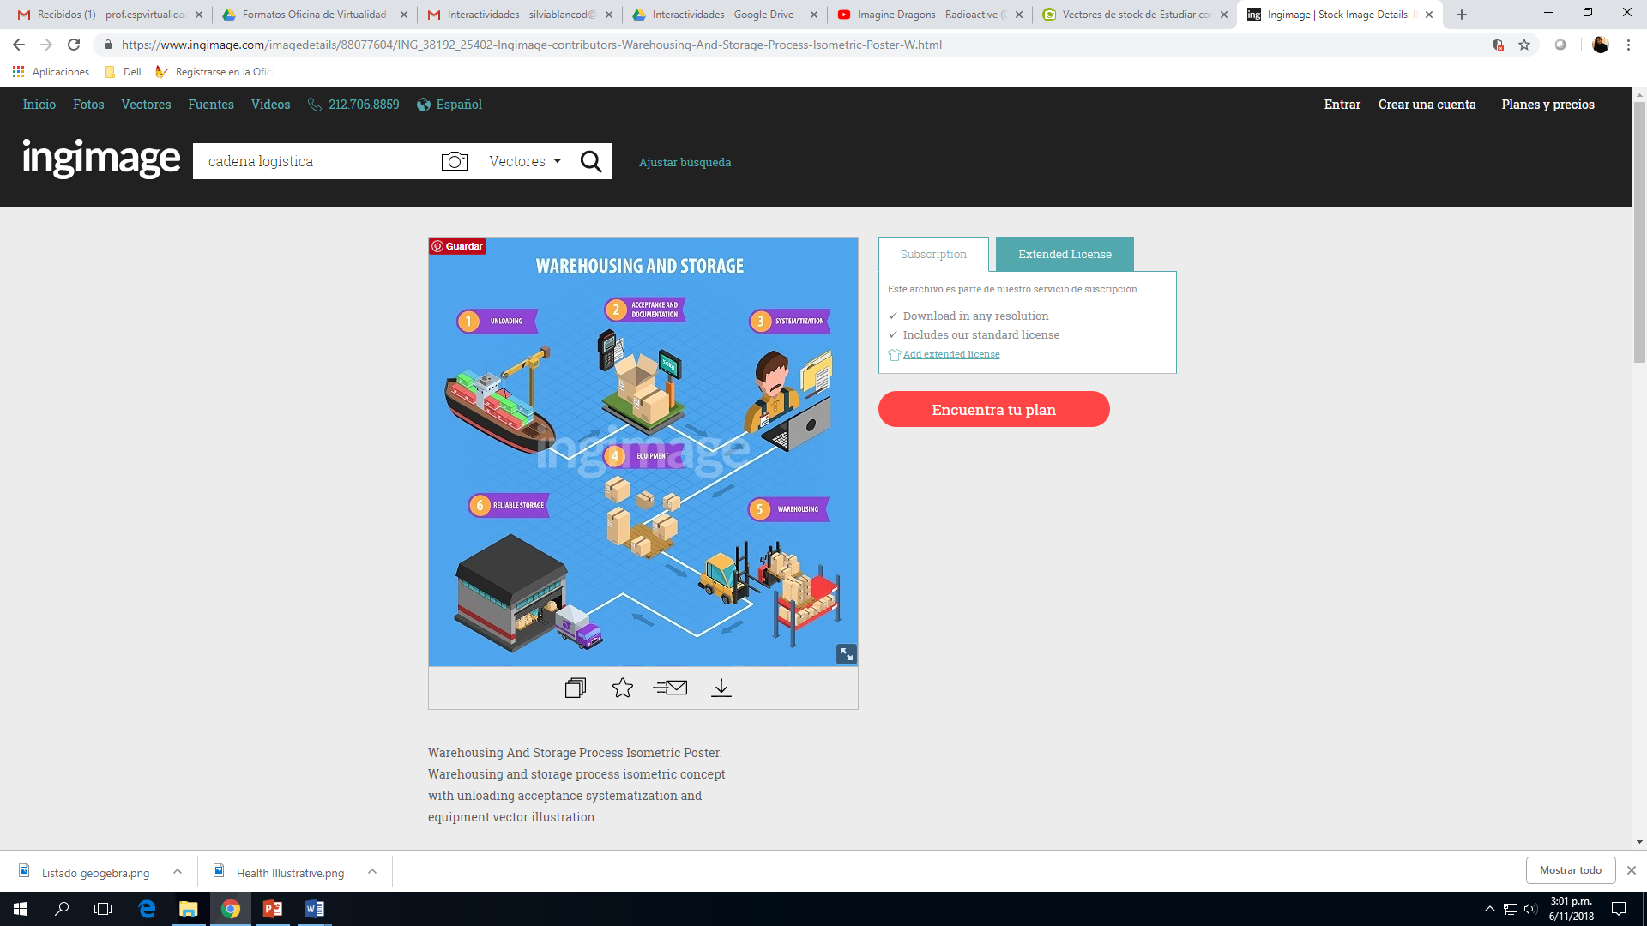

Image ID: **ING_38192_25402**

Título**:** Elementos para el desarrollo de la cadena de distribución

Instrucción al estudiante: Para conocer los elementos para el desarrollo de la cadena de distribución, haz clic en cada uno de los pasos de la cadena de distribución.

Ítems: Inventarios (4)

Transporte (5)

Infraestructura (6)

Información sobre el mercado (3)

Proveedor (2)

Cliente (1)

Información que se despliega:

**Inventarios.** Como primer elemento, se deben considerar los inventarios, que son aquellos productos que se encuentran en las listas de materiales y productos que se tienen en bodegas o almacenes que son útiles para la venta.

**Transporte**. Se debe tener presente el transporte, el cual se debe plantear en dos contextos: el interno inter-empresarial, es decir, el que maneja todo tipo de movimientos en montacargas, carros de comunicación, etc., y el externo extra-empresarial, que trata de proponer toda la distribución de productos y de material fuera de la empresa.

**Infraestructura**. La infraestructura prácticamente abarca los establecimientos y la distribución de la maquinaria y almacenaje interno.

**Información sobre el mercado.** La información sobre el mercado y cómo se debe ejecutar el proceso para obtener los mejores resultados para el sostenimiento de la compañía.

**Proveedor**. Otro elemento vital es el proveedor, el cual suministra todo tipo de material para desarrollar el producto.

**Cliente**. El cliente como fuente económica esencial, es para quien se elabora el producto, de hecho se trabaja bajo sus necesidades, brindando satisfacción a sus requerimientos.